Абай облысы, Абай ауданы,Саржал ауылы
«Ш.Тоқжігітов атындағы орта мектебі» КММ
Үркімбай Сәуле Мұратжанқызы
математика пәні мұғалімі , педагог-зерттеуші
«Математикалық сауаттылыққа арналған қалыптастырушы
бағалау тапсырмалары»

ЖҰМЫС ДӘПТЕРІ

11 «__» сынып
оқушысы
___________________
___________________
жұмыс дәптері

Алғысөз

Бұл жұмыс дәптері жалпы білім беретін мектептердегі 11 сынып оқушыларына арналған.Ұсынып отырған оқушының жұмыс дәптері тақырып бойынша құрастырылған.
Жұмыс дәптерінде оқушылардың оқуға деген қызығушылығын арттыруға және пән бойынша игерген білімдерін бекітуге арналған жұмыс түрлері мен тапсырмалар берілген.
Оқушыларға арналған «Жұмыс дәптерінің» басты мақсаты- оқушыларды өз бетінше еңбектене отырып, өзінің ойын тұжырымдап, қорытынды жасауға үйрету.
Мұндағы тапсырмалар жүйесі дамыта оқыту идеясын жүзеге асыруға мүмкіндік береді, өйткені ол оқушының ойлауын, елестету және есте сақтау қабілетін, ынтасы мен белсенділігін арттырады.
Сонымен қоса оқушылар арасында жарысу жағдайын туғызады. Әр бөлім бойынша берілген жұмыстар оқушылардың алған білімдерін ары қарай тереңдетеді деген ойдамын.
«Жұмыс дәптерін» пайдалану барысында оқушыларда көптеген біліктер қалыптасады:
- Әр түрлі суреттерді, кестелерді толтыру арқылы оқушылар оқулықтан алған білімдерін молайтады.
- Әр түрлі сұрақтарға жауап беріп, көп нүктенің орнына жауап жазу, кестені толтыру арқылы білім деңгейі жоғарылап, белгілі бір қорытындыға келеді.
- Берілген тапсырмаларды орындау барысында оқушының ойлау қабілеті дамиды және пәніне деген қызығушылығы артады.

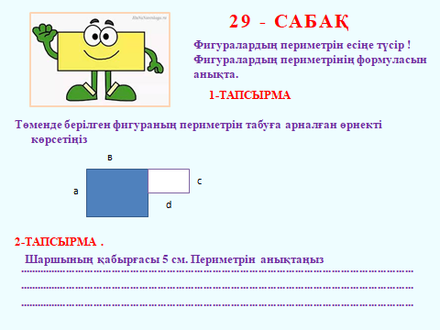
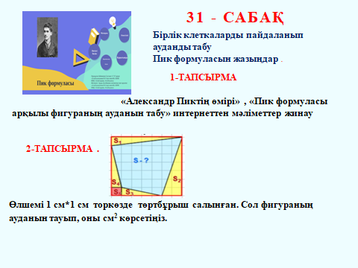
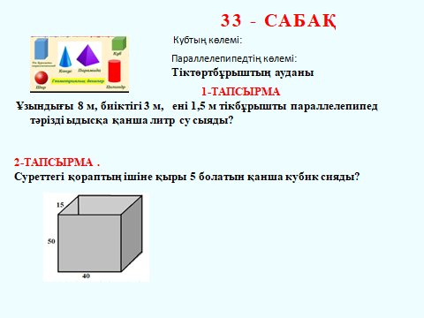
- Ахметбекова Қ. П., Наурзбаева А. А. Математикалық сауаттылық және конспектілер. Тестер жинағы –Алматы, 2022.-143 б.
- Жанасбаева Ұ.Б., Математикалық сауаттылық: Әдістемелік құрал / 2 бөлім / - Алматы, 2019. – 124 б.
- Жанасбаева Ұ.Б., Математикалық сауаттылық: Әдістемелік құрал / 4 бөлім / - Алматы, 2020. – 124 б.
- Омаров Ә.К., Математика: Көмекші құрал. – Шымкент: «Әлем» баспасы
- Жанасбаева Ұ.Б., Математикалық сауаттылық: Әдістемелік құрал / 5 бөлім / - Алматы, 2019. – 124 б.
- Жанасбаева Ұ.Б., Математикалық сауаттылық: Әдістемелік құрал / 6 бөлім / - Алматы, 2020. – 175 б.

